|  |  |  |  |  |
| --- | --- | --- | --- | --- |
| 修改日期 | 版本 | 修改原因 | 修改人姓名 | 立案單號 |
| 2018/10/17 | 1 | Created | 龎伯珊 | 180904001897 |
| 2019/11/20 | 2 | 規則調整 | 龎伯珊 | 180904001897 |
| 2020/3/9 | 3 | 產出TXT部分改為寫檔，提供給保全做查詢 | 蔡若羚 | 200309000881 |

**一、程式功能概述**

|  |  |  |
| --- | --- | --- |
| 程式功能 | 理賠商機抽件 | |
| 程式名稱 | AAH3_B601.java | |
| 作業方式 | BATCH | |
| 概要說明 | 理賠商機抽件 | |
| 需求單位 | 綜企室、理企科 | |
| 作業單位 | 壽險資訊二科 | |
| 作業平台 | ■一般  □平板電腦  □手機 | |
| 使用對象 | ■員工(UCBean)  □客戶(CustomerBean) | |
| **寄信處理** | 寄信對象 | ■無 □客戶　□壽險員工　□關係企業員工　□合作廠商 |
| 寄信方式 | ■無 □Billhunter　□MailSender |

**二、程式流程圖**

理賠記錄檔DTAAB001

理賠申請檔DTAAA010

理賠受理檔DTAAA001

控管保戶檔DTAAD140

申訴客戶檔DTAAH360

理賠商機抽件

目標檔TXT

家戶檔TXT

**三、相關檔案**

|  |  |  |  |  |  |  |
| --- | --- | --- | --- | --- | --- | --- |
| 項次 | 中文說明 | 檔案名稱 | **查詢** | **新增** | **修改** | **刪除** |
| 1. | 理賠記錄檔 | DTAAB001 | ■ | □ | □ | □ |
| 2. | 理賠申請書檔 | DTAAA010 | ■ | □ | □ | □ |
| 3. | 理賠受理檔 | DTAAA001 | ■ | □ | □ | □ |
| 4. | 控管保戶檔 | DTAAD140 | ■ | □ | □ | □ |
| 5. | 申訴客戶檔 | DTAAH360 | ■ | □ | □ | □ |
| 6. | 客戶主檔_關係人檔 | DTAB0005 | ■ | □ | □ | □ |

**四、相關模組**

|  |  |  |
| --- | --- | --- |
| 項次 | 中文說明 | 程式名稱 |
| 1. | 異常訊息記錄模組 | batch.ErrorLog |
| 2. | 批次作業件數記錄模組 | batch.CountManager |
| 3. | ShutdownDay模組 | com.cathay.common.util.ShutdownDate |
| 4. | 主檔讀取模組 | AB_13Z001.java |
| 5. | 抵繳判斷模組 | AA_I0Z102.java |
| 6. | 個資同意書檔維護模組 | AA_TIZ110.java |
| 7. | 理賠記錄檔讀取模組 | AA_A9Z001.java |
| 8. | 控管保戶檔維護模組 | AA_TDZ140.java |
| 9. | 家戶API | MGHOUSE01001 |

**五、批次基本資料**

|  |  |
| --- | --- |
| 作業名稱 | JAAADH301 |
| 業務別 | AA |
| 次系統名稱 | H3 |
| 處理週期 | 日 |
| 分批處理的件數 | 100 |

**六、傳入參數**

|  |  |  |  |
| --- | --- | --- | --- |
| 項次 | 說明 | 資料型態 | 備註 |
| 1 | 作業日期起日 | STRING | 可傳可不傳,若有傳則需符合日期型態 |
| 2. | 作業日期迄日 | STRING | 可傳可不傳,若有傳則需符合日期型態，且迄日需大於等於起日 |

**八、程式內容**

* 1. 初始：
     1. 件數歸零：
        1. START、
        2. INPUT_COUNT = "輸入件數"
        3. INPUT_COUNT_H = "輸入件數_家戶"
        4. ERROR_COUNT = "錯誤件數"
        5. OUTPUT_COUNT1 = "輸出件數_目標件"
        6. OUTPUT_COUNT2 = "輸出件數_家戶明細"
        7. OMIT_COUNT = "排除件數"
        8. OMIT_COUNT_2 = "排除件數_臨櫃件"
        9. OMIT_COUNT_3 = "排除件數_不給付件"
        10. OMIT_COUNT_4 = "排除件數_非家屬者"
        11. OMIT_COUNT_5 = "排除件數_核賠時間過長"
        12. OMIT_COUNT_6 = "排除件數_申訴件"
        13. OMIT_COUNT_7 = "排除件數_控管保戶"
        14. OMIT_COUNT_8 = "排除件數_多配偶"
        15. OMIT_COUNT_9 = "排除件數_未完全結案"
        16. OMIT_COUNT_A = "排除件數_無家戶"
        17. OMIT_COUNT_B = "排除件數_家戶_申訴件"
        18. OMIT_COUNT_C = "排除件數_家戶_控管保戶"
        19. OMIT_COUNT_D = "排除件數_家戶_身故"
  2. 先寫入一筆CountManager，COUNT_NAME＝”START”，COUNT＝0。【可參考程式AKB5_B800.java↓】

private void initCountManager() throws ModuleException {

countManager.createCountType("START");

countManager.writeLog();

countManager.clearCountTypeAndNumber();

countManager.createCountType(INPUT_COUNT);

countManager.createCountType(OUTPUT_COUNT);

countManager.createCountType(ERROR_COUNT);

countManager.createCountType(DATA_NOT_FOUND_COUNT);

}

* 1. 清空檔案
     1. 使用EmptyTableHelper清檔
        1. DTAAH360_FAMILY
        2. DTAAH360_OCR
     2. 若刪除失敗，log.fatal”刪除理賠商機相關table發生異常”, e
        1. RETURN
  2. 傳入參數檢核：
     1. 可無傳入參數：
        1. 取得系統關機日CathayDate.getShutdownDay
        2. 取得代碼對照維護 ("AA", "AAH3_B601_CNTL", "STR_DATE")
        3. 設定$作業日期[0] = 系統關機日
        4. 設定$作業日期[1] = 系統關機日
        5. 若代碼對照維護STR_DATE 不為 1911-01-01 🡺設定$作業日期[0] = 代碼對照維護STR_DATE
     2. 有傳入參數：
        1. 設定$作業日期[0] = 傳入參數1
        2. 設定$作業日期[1] = 傳入參數2
  3. 讀取檔案：
     1. 取得相關代碼資訊：
        1. 取得代碼對照維護 ("AA", "AAH3_B601_CNTL", "TRN_DIV_NO")
        2. 取得代碼對照維護 ("AA", "AAH3_B601_CNTL", "CLAM_AMT_CODE")
        3. 取得代碼對照維護 ("AA", "AAH3_B601_CNTL", "CLAM_DATE")
     2. 設定SQL參數：
        1. $查詢起日 = $作業日期[0]
        2. $查詢迄日 = $作業日期[1]
        3. $保險金代碼 = CLAM_AMT_CODE以"_"切分字串
        4. 若TRN_DIV_NO 不為 XXXXX 🡺 $服務人員單位 = TRN_DIV_NO以"_"切分字串
        5. 若CLAM_DATE 不為 1911-01-01 🡺 $核賠日期 = CLAM_DATE
     3. 讀取檔案SQL：
        1. 參考 com.cathay.aa.h3.batch.AAH3_B601.SQL_QUERY_001
        2. 輸入件數 = 讀取到的件數
     4. 若讀取異常，則設定：
        1. 訊息中文＝“讀取來源檔案異常”，
        2. 記錄錯誤訊息，錯誤件數++，結束程式。
  4. 分批逐筆處理取得的資料：
     1. ~~設定目標結果檔: U2H/AA/AAH3_B601/AAH3_B601_AA.TXT~~
     2. ~~設定家戶結果檔：U2H/AA/AAH3_B601/AAH3_B601_FAMILY.TXT~~
     3. 檢核：
        1. 符合以下狀況時，略過件數++，並依照各排除條件統計排除原因之件數，繼續處理下一筆。

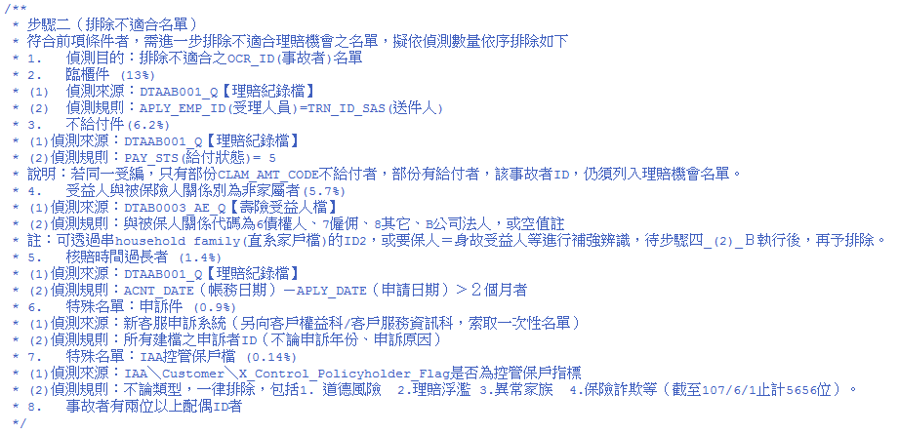

* + 1. 若當前之事故者與前筆不同時，
       1. 取得事故者相關保單之契約主檔_受益人檔之身故受益人資料。
       2. 取得家戶資料：
          1. 透過家戶API取得家戶清單

_MGSVC_ID：MGHOUSE01001

CONTENT_DATA：ID1=事故者ID

* + - * 1. 判斷取得之家戶清單，排除以下家戶，並記錄各排除原因：

理賠過身故🡺AA_A9Z001.getDTAAB001ByOcrID

排除控管保戶件🡺 AA_TDZ140.getDTAAD140ForInsured

排除申訴件保戶🡺DTAAH360+DTAB0005

排除身故受益人🡺

身分別為6債權人、7僱佣、B公司法人 或

家戶ID≠身故受益人ID 且 身分別 = 8

家戶身分別為配偶有多筆者

* + - 1. ~~逐筆組出家戶結果檔，LAYOUT: 事故者ID, 家戶ID, 關係別, 家戶姓名, 家戶性別, 家戶年齡, 家戶是否申請理賠抵繳~~
      2. 逐筆寫入
         1. 理賠商機家戶檔DBAA.DTAAH360_FAMILY (資料來源邏輯不變)

事故者ID

家戶ID

關係別

家戶姓名

家戶性別

家戶生日

是否申請抵繳

* + - * 1. 發生異常，拋錯：寫入理賠商機家戶檔DTAAH360_FAMILY發生異常, e
    1. 若家戶清單數量=0，略過該筆事故者，略過件數++，並依照各排除條件統計排除原因之件數，繼續處理下一筆。
    2. ~~組出目標檔LAYOUT: 事故者ID, 事故者姓名, 理賠受理編號, 事故原因中文, 理賠金額, 核賠日期, 是否申請理賠抵繳, 業務員ID, 事故日期, 幣別~~
    3. 逐筆寫入
       1. 理賠商機目標檔DBAA.DTAAH360_OCR (資料來源邏輯不變)
          1. 事故者ID
          2. 事故者姓名
          3. 受理編號
          4. 事故名稱
          5. 給付金額
          6. 核賠日期
          7. 是否申請抵繳
          8. 送件人ID
          9. 事故日期
          10. 幣別
       2. 發生異常，拋錯：寫入理賠商機目標檔DTAAH360_OCR發生異常, e
  1. 當程式結束，需記錄下列件數：
     1. CALL batch.CountManager(批次作業件數記錄模組)，記錄相關件數。